船货通数据抓取

规则:突破登陆限制，完成抓取

抓取船源地址：

<http://cht.cjsyw.com:8080/ShipSource/listSS.aspx?pageno=1>

详情地址：

http://cht.cjsyw.com:8080/ShipSource/getSSDetail.aspx?userid=600&kcid=123502

抓取货源地址：

<http://cht.cjsyw.com:8080/Goods/listGoods.aspx?pageno>=1

详情地址：

http://cht.cjsyw.com:8080/ShipSource/getSSDetail.aspx?userid=600&kcid=123486

介绍：

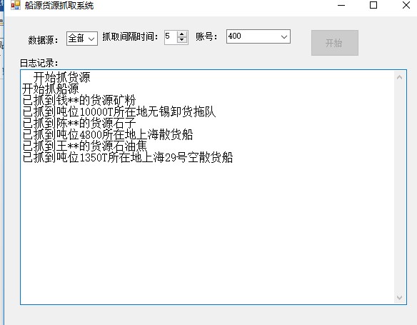

账号可以在user.xml填写 目前已经绕过账号。如果想研究（只需要在user.xml中Token值设置大于400即可）

